VENDIM

Nr. 32, datë 18.1.2017

PËR SHPALLJEN E QENDRËS HISTORIKE TË QYTETIT TË PËRMETIT DHE MIRATIMIN E RREGULLORES PËR ADMINISTRIMIN E SAJ E TË ZONËS SË MBROJTUR PËRRETH

Në mbështetje të nenit 100 të Kushtetutës dhe të pikave 3 e 4, të nenit 29, të ligjit nr. 9048, datë 7.4.2003, “Për trashëgiminë kulturore”, të ndryshuar, me propozimin e ministrit të Kulturës, Këshilli i Ministrave

VENDOSI:

1. Shpalljen e Qendrës Historike të qytetit të Përmetit, sipas hartës dhe koordinatave gjeografike, bashkëlidhur këtij vendimi.
2. Miratimin e rregullores “Për administrimin e Qendrës Historike të qytetit të Përmetit dhe të zonës së mbrojtur përreth”, sipas tekstit bashkëlidhur këtij vendimi.
3. Ngarkohen Ministria e Kulturës dhe Ministria e Zhvillimit Urban për zbatimin e këtij vendimi.
Ky vendim hyn në fuqi pas botimit në Fletoren Zyrtare.

ZËVENDËSKRYEMINISTRI
Niko Peleshi

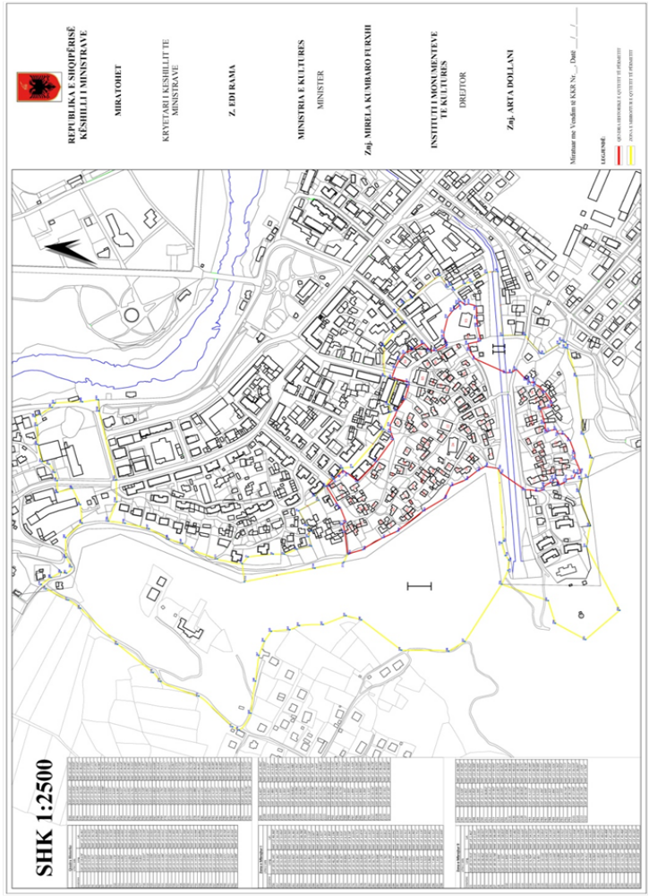

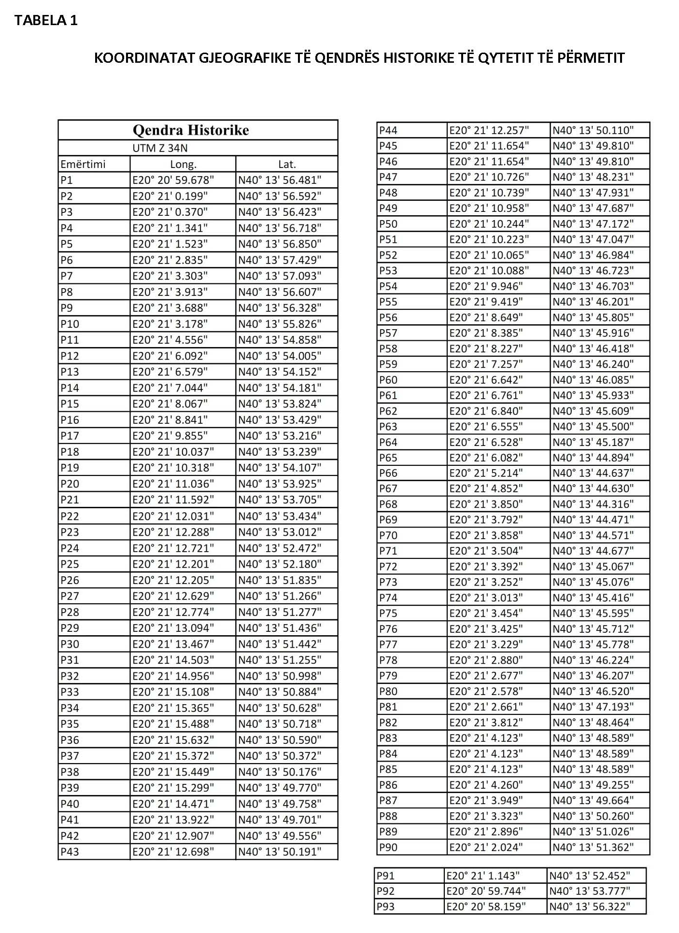
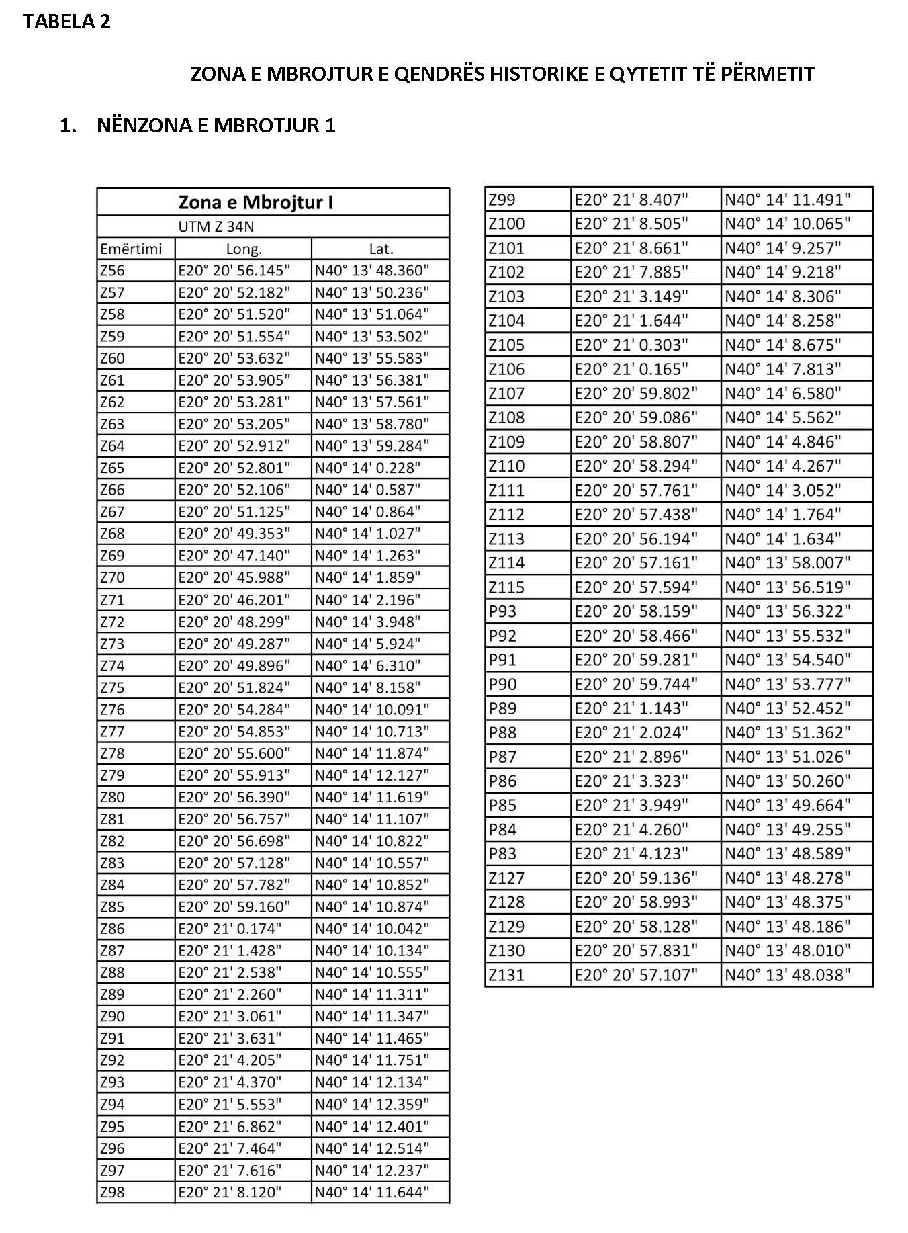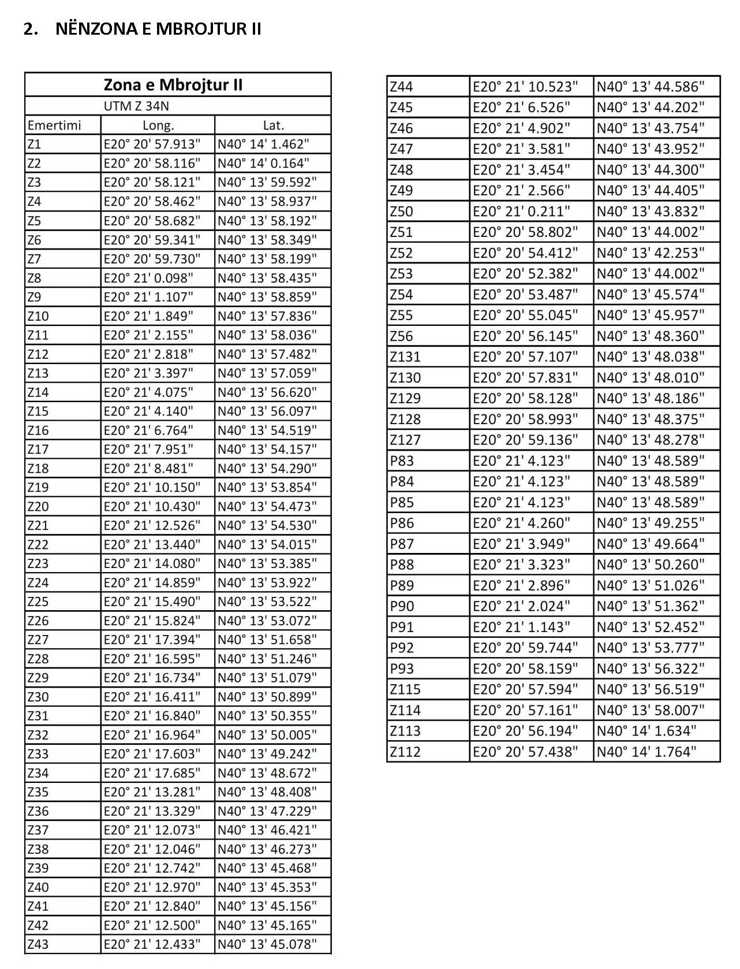

RREGULLORE
PËR ADMINISTRIMIN E QENDRËS HISTORIKE TË QYTETIT TË PËRMETIT DHE ZONËS SË MBROJTUR PËRRETH

Neni 1

Qëllimi dhe objektivat

1. Kjo rregullore përcakton detyrimet dhe mënyrat për mbrojtjen, konservimin e integruar dhe administrimin e vlerave historiko-kulturore të Qendrës Historike dhe zonës së mbrojtur të Përmetit.
2. Objektivat kryesorë të kësaj rregulloreje, janë:
a) administrimi i Qendrës Historike dhe zonës së mbrojtur të Përmetit, sipas hartës së zonifikimit, që i bashkëngjitet kësaj rregulloreje si pjesë integrale e saj;
b) mbrojtja, konservimi dhe restaurimi i vlerave historiko-kulturore të Qendrës Historike të Përmetit.
3. Kjo rregullore përcakton mënyrat e bashkëpunimit me njësitë e qeverisjes vendore të qytetit të Përmetit për administrimin, mbrojtjen dhe restaurimin e vlerave të trashëgimisë kulturore të Qendrës Historike të Përmetit.

Neni 2

Struktura e hapësirës urbane në mbrojtje

1. Hapësira urbane në mbrojtje e qytetit të Përmetit, për vlerat e saj historiko-kulturore dhe si pjesë e trashëgimisë kulturore i nënshtrohet ligjit nr. 9048, datë 7.4.2003, “Për trashëgiminë kulturore”, të ndryshuar, si dhe akteve ligjore dhe nënligjore në fuqi.
2. Hapësira urbane me vlera historiko-kulturore në mbrojtje të qytetit të Përmetit, përbëhet nga:
a) Qendra Historike;
b) Zona e mbrojtur.
3. Kufijtë e Qendrës Historike dhe zonës së mbrojtur paraqiten në hartën e zonifikimit të Përmetit, e cila është pjesë integrale e kësaj rregulloreje.
4. Plani i përgjithshëm vendor i Bashkisë Përmet duhet të marrë parasysh kufijtë dhe kriteret e mbrojtjes të Qendrës Historike dhe zonës së mbrojtur përreth.

Neni 3

Qendra Historike dhe kufijtë e saj

1. Qendra historike është pjesa më me vlera urbanistiko-arkitektonike e qytetit të Përmetit. Ajo ruan gjini të ndryshme ndërtimore, si: banesa popullore, objekte kulti dhe ndërtime shoqërore. Këto ndërtime janë të lidhura me peizazhin urbanistiko/arkitektonik historik tradicional i cili është pjesë e saj. Qendra Historike e Përmetit përfshin të gjitha ndërtimet ekzistuese dhe shtrihet kryesisht në lagjet e Shënkollit (Varosh) dhe të Teqesë, të cilat për nga kompozimi i ndërtimeve dhe rrugëve me kalldrëm, janë lagjet ku gjenden gjurmët më të vjetra të qytetit. Brenda Qendrës Historike përfshihen dy objekte kulti: Kisha e Shën e Premtes (ndërtuar më 1776), monument kulture i kategorisë së parë dhe Kisha e Shën Kollit (ndërtuar në shekullin XIX). Ansambli i ndërtuar paraqet tipologji interesante që përfshin një numër të konsiderueshëm banesash, të vendosura pranë njëra-tjetrës me oborre të vogla dhe një rrjet rrugicash të ngushta të shtruara me kalldrëm, porta të jashtme druri me perimetër me mure guri. Ndërtimet në përgjithësi janë dykatëshe dhe të ndërtuara me mure guri. Arkitektura është karakteristike e fshatrave tradicionale të zonës dhe pjesa dërrmuese e ndërtimeve janë të pas Luftës së Dytë Botërore.
2. Kufijtë e Qendrës Historike paraqiten me koordinata gjeografike sipas tabelës 1, si edhe në hartën e zonifikimit të Qendrës Historike të Përmetit, e cila është pjesë e kësaj rregulloreje.

Neni 4

Ndërhyrjet e lejuara dhe ato që nuk lejohen në Qendrën Historike

1. Në Qendrën Historike nuk lejohen ndërtimet e reja.
2. Me qëllim ruajtjen e vlerave urbanistiko-arkitekturore të Qendrës Historike të Përmetit, brenda kësaj zone lejohen vetëm këto ndërhyrje:
a) Ndërhyrjet sistematike konservuese, restauruese dhe të mirëmbajtjes në Qendrën Historike, si dhe në monumentet e të dyja kategorive mbështeten në kriteret për konservimin dhe restaurimin, të saktësuara në aktet normative kombëtare dhe ndërkombëtare të fushës, të zbatueshme edhe në vendin tonë.

b) Ndërhyrjet restauruese synojnë ruajtjen e hapësirave urbanistiko-arkitekturore, rrjetit rrugor tradicional në kompozim dhe teknikë, si dhe duke mbajtur të pandryshuar konfiguracionin e truallit të hapësirave pushuese dhe llojeve të bimësisë tradicionale.
c) Studime për rehabilitimin e pjesëve të veçanta të saj, si dhe me qëndrimin ndaj ndërtimeve, që me volumet dhe formulimin e tyre arkitekturor dëmtojnë vlerat dhe unitetin kompozicional të Qendrës Historike.
ç) Studime të cilat përcaktojnë objektet, ku kryhen punime konservuese dhe restauruese, objektet ku kryhen ritrajtime për të rritur vlerat e tyre, objektet në gjendje rrënoje ose të papërshtatshme për funksionim dhe që cenojnë unitetin arkitekturor të ansamblit ose zonës, ku lejohet të kryhen rikonstruksione, zonat ku lejohet të kryhen ndërhyrje integruese, si dhe parcelat e gjelbëruara.
d) Ndërhyrjet rehabilituese, konservuese dhe restaurimet integruese në objektet brenda Qendrës Historike, për të penguar degradimin e mëtejshëm të tyre dhe për t’i kthyer ato në ndërtime funksionale. Kur rrënojat ruhen dhe paraqesin vlera me rëndësi arkitektonike, kompozicionale dhe tipologji të veçanta, mund të kryhet rikonstruksioni në të njëjtin vëllim, mbi strukturën ekzistuese (mureve perimetrale) me objektiv primar ruajtjen sa të jetë e mundur të karakteristikave origjinale të dukshme, të jashtme dhe të brendshme, bazuar në dokumentacionin e qartë fotografik, grafik, mbështetur në tipologjinë, trajtimin arkitektonik, teknikën dhe materialet tradicionale të ndërtimit.
dh) Në rastet e fatkeqësive natyrore, të shembjeve ose djegies së objekteve me vlera të trashëgimisë kulturore, rikonstruksioni mund të kryhet mbi strukturat ekzistuese, sipas formulimit kompozicional dhe arkitektonik të gjendjes para rrënimit, bazuar në dokumentacionin e qartë fotografik, grafik etj.
e) Ritrajtimet dhe rikonstruksionet duhet të integrohen në tërësinë arkitekturore të ansamblit apo të zonës, duke respektuar kompozimet dhe trajtimet e pamjeve të jashtme të ndërtimeve të vëna në mbrojtje, përdorimin e materialeve dhe elementeve arkitektonike tradicionale dhe duke mos tejkaluar lartësinë maksimale 7m deri në kornizën e çatisë.

ë) Në Qendrën Historike ndalohen ndërtimet e reja me përjashtim të rikonstruksionit të rrjetit inxhinierik nëntokësor dhe rikonstruksioneve të përmendura në pikat më sipër.

Neni 5

Zona e mbrojtur dhe kufijtë e saj

1. Zona e mbrojtur rrethon Qendrën Historike të Përmetit, shtrihet në pjesën më të madhe veri-perindimore të saj. Zona e mbrojtur përbëhet nga një zonë e gjelbër dhe një zonë me ndërtesa të mëvonshme dhe mundëson një kalim të butë prej Qendrës Historike drejt pjesëve më të reja të qytetit. Zona e mbrojtur përbëhet nga dy nënzona si më poshtë:
a) Nënzona I (zonë e gjelbër);
b) Nënzona II.
2. Nënzona I, në pjesën më të madhe përbëhet nga një zonë e gjelbër në perëndim të Qendrës Historike, kryesisht në kodrën e Bolëngës, brenda së cilës përfshihen edhe rrënojat e Kalasë së Bolëngës, monument kulture i kategorisë I, e cila shërben si një kurorë e gjelbër e qytetit dhe mbron peizazhin karakteristik.
3. Nënzona II shtrihet në zonën perëndimore dhe lindore përreth Qendrës Historike dhe përfshin një pjesë banesash të ndërtuara në një kohë më të vonshme se ndërtimet në Qendrën Historike, dhe disa ndërtime të reja, të cilat ruajnë dhe plotësojnë më mirë vlerat e peizazhit dhe të Qendrës Historike dhe krijon një kalim të butë prej saj drejt pjesëve të reja të qytetit.
4. Kufijtë e zonës së mbrojtur, paraqiten në tabelën 2 me koordinata gjeografike, si edhe në hartën e zonifikimit të Qendrës Historike të Përmetit dhe zonës së mbrojtur rreth saj, e cila është pjesë e kësaj rregulloreje.

Neni 6

Ndërhyrjet e lejuara dhe ato që nuk

lejohen në zonën e mbrojtur

Ndërhyrjet në zonën e mbrojtur të Qendrës Historike dhe në monumentet e përfshira në këtë zonë, do të kenë si qëllim ruajtjen e vlerave urbanistiko-arkitekturore të qytetit të Përmetit. Ndërhyrjet që lejohen në zonën e mbrojtur janë si më poshtë:
1. Në këtë zonë ruhet pjesa e kurorës së gjelbër, rrjeti rrugor në kompozimin dhe formulimin e tij urbanistiko-arkitektonik. Kjo zonë, si pjesë përbërëse e Qendrës Historike, ruhet në tërësinë e saj dhe ka elemente që u shërbejnë pamjeve panoramike të Qendrës Historike. Hapësirat ekzistuese të gjelbra ruhen si të tilla, duke mbajtur të pandryshuar konfiguracionin e truallit dhe llojshmërinë e drurëve dhe bimësisë tradicionale.
2. Nuk lejohen ndryshimet në rrjetin rrugor ekzistues përveç rikonstruksionit të tij. Ndërhyrjet e rikonstruksionit në rrjetin rrugor dhe sheshe ruajnë detyrimisht materialet dhe teknikat tradicionale.
3. Në këtë zonë kryhen restaurime, përshtatje, rikonstruksione apo dhe ndërtime të reja për të rritur vlerat brenda saj dhe përmirësimin e kushteve të jetesës, të cilat duhet të jenë në harmoni me karakterin arkitektonik e urbanistik të qendrës historike.
4. Lartësia maksimale ose numri i kateve duhet të jetë i njëjtë me mesataren e kateve të ndërtesave përreth, me lartësi maksimale jo më shumë se 7m deri në kornizën e çatisë.
5. Kompozimi arkitektonik i ndërtesave duhet t’i përshtatet karakterit arkitektonik e dekorativ të arkitekturës tradicionale, duke përdorur stilizime të elementeve morfologjike të saj, të kompozimeve vëllimore, ngjyrave etj.
6. Projektet për përshtatjet, rikonstruksionet apo dhe ndërtimet e reja miratohen nga Këshilli Kombëtar i Restaurimeve dhe më pas, procedura e miratimit vazhdon sipas ligjit për planifikimin e territorit.

Neni 7

Ndarja e monumenteve sipas kategorive

1. Monumentet e Kulturës në Përmet, sipas vlerave të tyre historiko-kulturore ndahen në dy kategori:
a) monumente të kategorisë I;
b) monumente të kategorisë II.
2. Ato ndodhen në Qendrën Historike, në zonën e mbrojtur ose në pjesët e tjera të qytetit. Kjo ndarje sipas vlerave, pasqyrohet në shkallën e ruajtjes së tyre, si dhe në mënyrat dhe shkallën e ndërhyrjes konservuese dhe restauruese.

Neni 8

Monumentet e kategorisë I

1. Monumentet e kategorisë së parë janë shembujt me vlera të rëndësishme tipologjike dhe arkitekturore, që pasqyrojnë zhvillimin tipologjik dhe karakteristikat arkitektoniko-teknike të qytetit të Përmetit.
Monumentet e kategorisë I, me shkallë të mirë autenticiteti, ruhen në përbërësit kompozicionalë, arkitekturorë, teknikë dhe të materialeve të ndërtimit. Oborri, muret rrethuese, porta e jashtme dhe ndërtimet ndihmëse, janë pjesë organike e monumentit dhe si të tillë i nënshtrohen të njëjtit trajtim.
2. Në monumentet e kategorisë I, kompozimi i vëllimeve, trajtimi arkitektonik i pamjeve të jashtme dhe të brendshme, si dhe zgjidhja planimetrike dhe funksionale, nuk mund të ndryshohet, me përjashtim të vendosjes së nyjës higjieno-sanitare kur është e domosdoshme dhe nuk cenon vlerat për të cilat është vënë në mbrojtje. Në rastet kur një pjesë e monumentit ka pësuar dëmtime, transformime ose mungon, mund të ndërmerren ndërhyrje plotësuese sipas gjendjes fillestare.

Neni 9

Monumentet e kategorisë II

1. Monumentet e kategorisë II janë ndërtime me vlera historiko-kulturore, kryesisht si formuese të ansambleve urbanistiko-arkitekturore, marrin pjesë në formulimin kompozicional të qytetit, por dhe ruajnë vlera arkitekturore në vetvete.
2. Monumentet e kategorisë II ruhen në volumet e tyre fillestare dhe trajtimin e tyre arkitekturor të pamjes së jashtme dhe të brendshme në raste të veçanta, kur brenda këtyre monumenteve, sidomos në objektet e banimit, ruhen ambiente karakteristike, si: gdhendje në dru, punime në allçi, dekorime pikturale ose mobilime arkitektonike me vlerë, këto ruhen dhe i nënshtrohen restaurimit, duke përfshirë materialet dhe teknikat tradicionale. Në brendësi të monumenteve të kategorisë së dytë mund të lejohen ndryshime të strukturës kompozicionale dhe përdorimin e teknikave bashkëkohore për të përmirësuar kushtet dhe komoditetin e jetesës, pa cenuar formulimin e pamjes së jashtme, dhe vlerat arkitektonike.
Neni 10

Studimi, projektimi dhe zbatimi i punimeve në Qendrën Historike dhe monumente të veçanta

1. Projektet e restaurimit dhe restaurimi i monumenteve të kulturës bëhen nga institucione shtetërore të specializuara dhe nga subjekte të licencuara për këtë qëllim.
Projektet shqyrtohen në Këshillin Shkencor të Institutit të Monumenteve të Kulturës dhe miratohen në Këshillin Kombëtar të Restaurimit.
2. Zbatimi i punimeve të mësipërme kryhet nga Drejtoria Rajonale Kulturës Kombëtare, Gjirokastër ose nga subjekteve të licencuara për restaurim, nën mbikëqyrjen e supervizorit dhe kolaudatorit, caktuar nga Instituti i Monumenteve të Kulturës (IMK). Për monumentet e kulturës pronë private, pjesa e shpenzimeve që i takon pronarit dhe mënyra e shlyerjes së tyre, bëhet në përputhje me legjislacionin në fuqi.
3. Studimet dhe projektet e rikonstruksioneve hartohen nga Instituti i Monumenteve të Kulturës, Drejtoria Rajonale e Kulturës Kombëtare, Gjirokastër ose nga persona të licencuar në fushën e restaurimeve për këtë kategori projektesh. Projektet shqyrtohen në Këshillin Shkencor të IMK-së dhe miratohen në Këshillin Kombëtar të Restaurimit. Procedura për marrjen e lejes së ndërtimit vazhdon sipas legjislacionit në fuqi për planifikimin dhe zhvillimin e territorit.
4. Studimet dhe projektet për ndërhyrje në rrjetin rrugor, infrastrukturën nëntokësore dhe rrjetin inxhinierik hartohen nga Instituti i Monumenteve të Kulturës, Drejtoria Rajonale të Kulturës Kombëtare Gjirokastër, në bashkëpunim me Bashkinë e Përmetit ose nga persona të licencuar në fushën restaurimeve dhe në kategoritë përkatëse të punimeve. Projektet shqyrtohen në Këshillin Shkencor të Institutit të Monumenteve të Kulturës dhe miratohen në Këshillin Kombëtar të Restaurimit. Procedura për marrjen e lejes së ndërtimit vazhdon sipas legjislacionit në fuqi për planifikimin dhe zhvillimin e territorit.

Neni 11

Studimi, projektimi dhe zbatimi i

punimeve në zonën e mbrojtur

1. Studimet për rehabilitimin e imazhit të zonës së mbrojtur hartohen nga Instituti i Monumenteve të Kulturës, Drejtoria Rajonale e Kulturës Kombëtare, Gjirokastër, në bashkëpunim me Bashkinë Përmet, ose subjekte të licencuara në fushën e restaurimeve sipas rregullores së miratuar. Projektet shqyrtohen në Këshillin Shkencor të Institutit të Monumenteve të Kulturës dhe miratohen në Këshillin Kombëtar të Restaurimit. Procedura për marrjen e lejes së ndërtimit vazhdon sipas legjislacionit në fuqi për planifikimin dhe zhvillimin e territorit.
2. Projektet e rikonstruksionit të ndërtesave, si dhe ato për rehabilitimin e sipërfaqeve të gjelbëruara hartohen nga Bashkia Përmet ose nga subjekte të licencuara për këtë kategori punimesh në bazë të një plani të përgjithshëm zhvillimor të hartuar më përpara në përputhje me këtë rregullore. Projektet shqyrtohen në Këshillin Shkencor të Institutit të Monumenteve të Kulturës dhe miratohen në Këshillin Kombëtar të Restaurimit. Procedura për marrjen e lejes së ndërtimit vazhdon sipas legjislacionit në fuqi për planifikimin dhe zhvillimin e territorit.
3. Zbatimi i punimeve të rikonstruksionit kryhet nga subjekte ndërtimore që janë të licencuara për këtë kategori.
4. Projektet për ndërtimet e reja në këtë zonë, hartohen nga projektues ose subjekte projektuese të licencuara në projektim për fushën e ndërtimit. Projektet shqyrtohen në Këshillin Shkencor të Institutit të Monumenteve të Kulturës dhe miratohen në Këshillin Kombëtar të Restaurimit. Procedura për marrjen e lejes së ndërtimit vazhdon sipas legjislacionit në fuqi për planifikimin dhe zhvillimin e territorit.
5. Projektet e rikonstruksionit të rrugëve, shesheve dhe infrastrukturës së tyre të përmendura në nenin 6 hartohen nga projektues ose subjekte projektuese të licencuara në projektim për kategorinë përkatëse në fushën e ndërtimit. Projektet shqyrtohen në Këshillin Shkencor të Institutit të Monumenteve të Kulturës dhe miratohen në Këshillin Kombëtar të Restaurimit. Procedura e miratimit vazhdon sipas legjislacionit në fuqi për planifikimin dhe zhvillimin e territorit.

Neni 12

Zonat e gjelbëruara brenda Qendrës Historike dhe zonës së mbrojtur

1. Këto hapësira janë pjesë përbërëse e qendrës historike dhe zonës së mbrojtur, kanë destinacion publik dhe janë elementë që i shërbejnë pamjeve panoramike të Qendrës Historike. Hapësirat ekzistuese të gjelbëruara ruhen si të tilla.
2. Në këto zona lejohen ndërhyrje për rehabilitimin e sipërfaqeve të gjelbëruara ekzistuese nëpërmjet të cilave mund të realizohen parqe urbane. Në këto zona lejohet mbjellja e pemëve, punimet sistemuese, rregulluese dhe realizimet e rrugicave të brendshme me karakteristika të njëjta si të kalldrëmeve origjinale të Qendrës Historike, të cilat do të përdoren vetëm për këmbësorë.
3. Në zonat e gjelbra të veçanta të zonës së mbrojtur mund të lejohen ndërtime të reja, si dhe ngritja e strukturave të elementeve të arredimit urban ose ato të shërbimit. Projektet e ndërtimit dhe rehabilitimit të sipërfaqeve të gjelbëruara hartohen nga Bashkia Përmet ose nga subjekte të licencuara për këtë kategori punimesh.
4. Drurët dhe gjelbërimi tradicional i rrugëve e shesheve ruhen dhe pas degradimit ripërtërihen me të njëjtat lloje.

Neni 13

Shfrytëzimi i monumenteve

1. Monumentet e kulturës, janë pjesë e jetës bashkëkohore. Ato shfrytëzohen, sipas rastit, për funksionet për të cilat janë ndërtuar apo dhe për funksione të tjera, me kusht që këto funksione të mos cenojnë vlerat, për të cilat monumenti është vënë në mbrojtje.
2. Shfrytëzimi i monumenteve të kulturës, për funksione të ndryshme prej atyre për të cilat janë ngritur, bëhet vetëm pasi të jetë marrë miratimi i Këshillit Kombëtar të Restaurimeve. Mënyrat e përdorimit përcaktohen në ligjin nr. 9048, datë 7.4.2003, “Për trashëgiminë kulturore”, të ndryshuar.

Neni 14

Mbrojtja e monumenteve

1. Organet e qeverisjes vendore, në bashkëpunim me institucionet shtetërore të specializuara, sigurojnë ruajtjen dhe mbrojtjen e monumenteve të ngritura në hapësirat e juridiksionit të tyre.
2. Plani i përgjithshëm vendor i Përmetit merr parasysh vlerat e Qendrës Historike të Përmetit dhe zonës së mbrojtur rreth saj.

Neni 15

Komiteti Mbikëqyrës i Qendrës Historike

1. Për të ndihmuar dhe mbikëqyrur veprimtarinë dhe vlerësimin e Qendrës Historike, zonës së mbrojtur, si dhe monumenteve të kulturës në qytetin e Përmetit, pranë Bashkisë së qytetit Përmet ngrihet Komiteti Mbikëqyrës i Qendrës Historike.
2. Ky komitet është një strukturë këshillimore dhe jo vendimmarrëse, i cili përbëhet nga 7 anëtarë. Kryetari i këtij komiteti caktohet nga kryetari i njësisë së qeverisjes vendore të Bashkisë dhe ka në përbërjen e tij përfaqësues të institucioneve shtetërore të specializuara në fushën e trashëgimisë kulturore, të shoqatës së arkitektëve, të përfaqësuesve të banorëve të Qendrës Historike dhe organizmave joshtetërorë, që ushtrojnë veprimtari për mbrojtjen e vlerave historiko-kulturore të Përmetit.
3. Mënyra e organizimit dhe funksionimit të këtij komiteti përcaktohet në rregulloren e funksionimit të brendshëm që miratohet me 50%+1 të votave të të gjithë anëtarëve.

Neni 16

Zgjidhja e mosmarrëveshjeve

Për të gjitha çështjet që nuk trajtohen dhe për pasojë nuk zgjidhen në këtë rregullore, sipas kompetencave, ato zgjidhen nga Instituti i Monumenteve të Kulturës dhe ministria përgjegjëse për trashëgiminë kulturore.

Neni 17

Kundërvajtjet administrative

Shkelja e kësaj rregulloreje ngarkon me përgjegjësi sipas dispozitave të ligjit nr. 9048, datë 7.4.2003, “Për trashëgiminë kulturore”, të ndryshuar, dhe Kodit Penal të Republikës së Shqipërisë.

Neni 18

Dispozita të fundit

1. Shtesat dhe ndryshimet në këtë rregullore bëhen me propozim të ministrit përgjegjës për trashëgiminë kulturore dhe miratohen nga Këshilli i Ministrave.
Kësaj rregulloreje i bashkëngjitet zonifikimi i Qendrës Historike dhe zonës së mbrojtur të Përmetit.
2. Kjo rregullore shoqërohet me hartën përkatëse të zonifikimit të Qendrës Historike të Përmetit dhe zonës së mbrojtur rreth saj.
3. Brenda 6 muajve nga data e hyrjes në fuqi e kësaj rregulloreje, Instituti i Monumenteve të Kulturës në bashkëpunim me Drejtorinë Rajonale të Kulturës Kombëtare, Gjirokastër i paraqet për shqyrtim dhe miratim ministrit përgjegjës për trashëgiminë listën e monumenteve të kulturës të kategorive I dhe II.

